
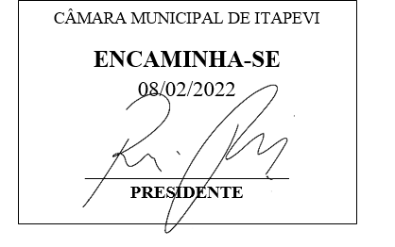
INDICAÇÃO Nº 651 / 2022

Súmula: Solicito informações do executivo sobre qual o cronograma anual de atendimento da Carreta da Saúde nos bairros.

INDICO à Mesa, depois de ouvido o douto plenário na forma regimental vigente, que seja oficiado ao Excelentíssimo Senhor Igor Soares, Prefeito do Município de Itapevi – SP, que interceda junto à secretaria competente afim de que seja informado sobre qual o cronograma anual de atendimento da Carreta da Saúde nos bairros.

Justificativa
Senhor Presidente;
Senhoras Vereadoras;
Senhores Vereadores;

Já que a construção de uma unidade básica de saúde é algo mais complexo de se realizar, é extremamente importante que seja divulgado aos moradores o cronograma de atendimento da Carreta da Saúde afim de que os moradores possam se programar e estarem cientes das datas.
Diante do exposto, indicamos nos termos regimentais, ao Chefe do Executivo, através do órgão competente, que tome as providências necessárias para a realização desta ação.


Sala das Sessões Benvindo Moreira Nery, 02 de fevereiro de 2022.

Vereador Thiaguinho
Vice-presidente
Líder do governo

